Dinas Sosial Kab. Tanah Laut
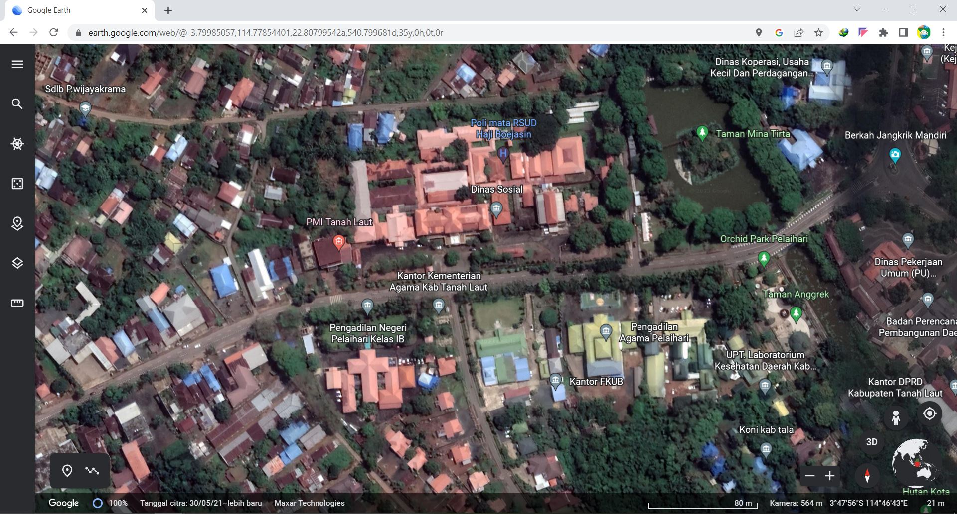
Jalan H. Boejasin No. 68 Telp / Fax. 0512 – 2021374 Pelaihari 70814



